ALMA-PRIMO-02

1. Primo-Alma Interoperability - Part I

1.1 Welcome
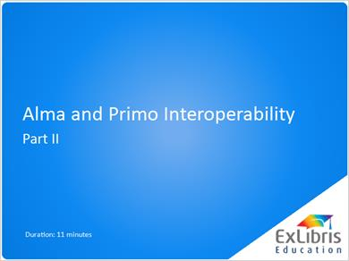
Notes:
Ciao, e benvenuto alla seconda parte della nostra presentazione sull'interoperabilità tra Alma e Primo.

1.2 Primo-Alma Main Integration Points
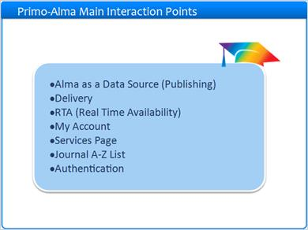
Notes:
Nell'ultima sessione abbiamo parlato di quattro dei principali punti di interoperabilità tra Alma e Primo:

In questa sessione continueremo parlando di tre importanti punti aggiuntivi di interoperabilità:
- Risolutore collegamento / Pagina Servizi
- Lista riviste A-Z
- Autenticazione

1.3 Services Page
Notes:
Iniziamo con la funzionalità Pagina Servizi.

La pagina servizi è l'interfaccia per l’utente del link resolver di Alma, dove l'utente può vedere una lista di servizi disponibili per un dato titolo, trovato in una fonte OpenURL come PubMed o Google Scholar.

1.4 Link Resolver Workflow
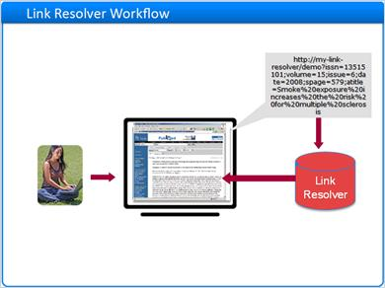
Notes:
In passato forse avevi un link resolver come SFX, in cui attivavi le risorse elettroniche a cui eri abbonato.
Quando un utente trovava una citazione nel sistema fonte come Google Scholar o PubMed, il sistema fonte inviava una openURL al link resolver, che produceva un menu e offriva all'utente i servizi rilevanti secondo gli abbonamenti della biblioteca, e poi permetteva all'utente di recuperare il testo completo dal fornitore.

1.5 Alma – Primo as a Link Resolver Workflow
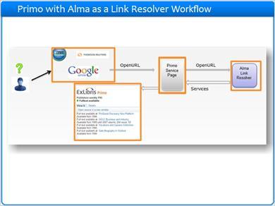
Notes:
Oggi le tue risorse elettroniche sono gestite e attivate in Alma, incluso il link resolver, per fornire all'utente i servizi rilevanti per ogni citazione.

Come sai, l'interfaccia lato utente è Primo, e il menu servizi per il link resolver di Alma è la pagina servizi di Primo.

Il flusso di lavoro inizia con una ricerca dell'utente in un sistema fonte come Ebscohost, Pubmed o Google Scholar.
Alla fine, è molto probabile che l'utente cerchi il testo completo, a prescindere dal fornitore da cui lo ottiene.
Ad esempio, supponiamo che l'utente cerchi in Google Scholar. Quanto l'utente trova un articolo, alla pagina servizi Primo viene inviata una OpenURL con i metadati sulla citazione. La OpenURL potrebbe contenere metadati come ISSN, ISBN, autore, titolo, numero di pagina dell'articolo, volume ed edizione, e altri dati.
Primo continua a inviare la OpenURL al link resolver Alma.
Il link resolver Alma poi utilizza i metadati della OpenURL per vedere cosa è disponibile negli abbonamenti della biblioteca, o nel repository o collezione della biblioteca.

Il link resolver Alma poi invia una risposta a Primo, e mostra i servizi disponibili nell'interfaccia lato utente della pagina servizi di Primo. I servizi possono essere il testo completo o altri servizi come la prenotazione in biblioteca.

1.6 Alma – Primo as a Link Resolver
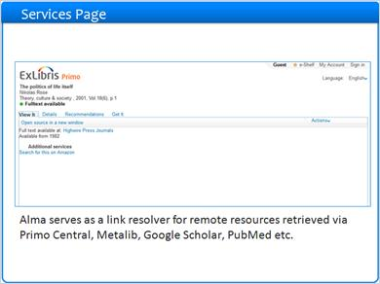
Notes:
Come si può capire, la URL che viene effettivamente visualizzata lato utente è una pagina di Primo, incluso la grafica e il marchio.

Questa pagina di esempio è un menu visualizzato per una citazione da un articolo intitolato “The politics of life itself” trovato su Google Scholar.

Dispone delle stesse schede di un regolare risultato in Primo, ma questo record non è stato trovato in Primo, bensì in un diverso sistema fonte, nel nostro caso Google Scholar.

1.7 Primo Services Page
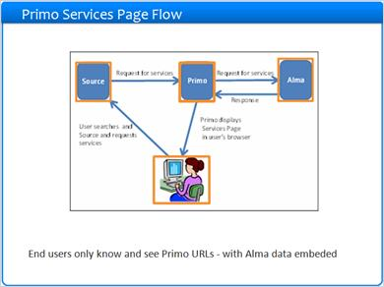
Notes:
Quindi, dalla prospettiva lato utente, il flusso va dal sistema fonte a Primo in questo modo:

1- l'utente cerca in un sistema fonte
2- il sistema fonte invia una OpenURL a Primo
3- Primo invia silenziosamente la richiesta a Alma
4- Alma silenziosamente controlla quali servizi potrebbero essere rilevanti per l'utente
5- Primo mostra all'utente la pagina servizi di Primo, con i servizi rilevanti

1.8 Primo Services Page
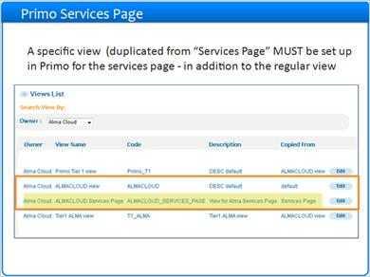
Notes:
La pagina servizi è di fatto una visualizzazione all'interno di Primo.
Deve essere impostata tramite il wizard Visualizza, duplicando il modulo del template della ‘Pagina servizi’ e dandole un suo codice V I D e nome.
All'interno della visualizzazione non bisogna impostare ambiti o faccette ecc., ma probabilmente vorrai includere una tua intestazione/titolo in fondo alla pagina e CSS, similmente a quanto hai fatto per la visualizzazione della tua istituzione.

1.9 Link Resolver Base URL
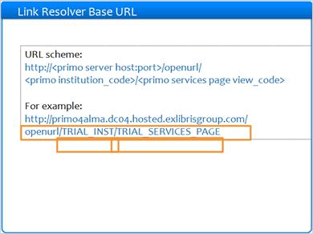
Notes:
Per fare in modo che le fonti terze mostrino i servizi di Alma tramite Primo, è necessario istruire le fonti perché inviino una base URL nel formato visualizzato da Primo.

Questo formato URL include:

- Il tuo nome di dominio Primo, o base URL
- Il tuo codice di istituzione di Primo
- Il codice della pagina servizi, come abbiamo spiegato nella slide precedente.

1.10 Journal A-Z List
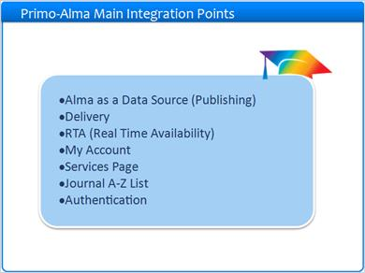
Notes:
Il prossimo argomento è la lista di riviste A-Z. Primo crea una lista di riviste A-Z usando i record elettronici raccolti da Alma tramite il flusso di pubblicazione regolare.

1.11 Journal A-Z List
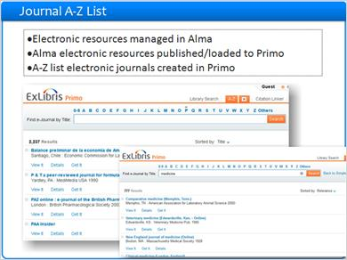
Notes:
Il collegamento alla lista A-Z si trova nel menu principale di Primo.

È possibile scoprire le riviste elettroniche navigando nella lista A-Z o cercando direttamente il titolo.

Per ogni rivista elettronica, Primo mostra i metadati come sono stati creati in Alma e caricati in Primo.
Dato che queste sono tutte risorse elettroniche, vedrai la scheda visualizza su ogni record che offre i servizi disponibili in Alma per la rivista, e anche la scheda Ottieni, che mostra le copie fisiche.

1.12 Authentication
Notes:
Infine, parliamo dell'autenticazione e dell'autorizzazione dell'utente nel sistema Primo-Alma.

1.13 User Management in Alma
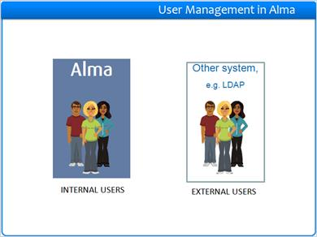
Notes:
Parlando di autenticazione, considereremo due tipi di utenti rispetto ad Alma:

Utenti interni - i dati dell'utente come le informazioni di accesso e i dettagli personali sono immagazzinati in Alma.
Utenti Esterni - le stesse informazioni sono gestite da un sistema esterno

Sia per gli utenti esterni che per gli utenti interni, le informazioni di prestito (ad esempio i servizi a cui possono accedere per una determinata risorsa) sono gestite da Alma.

1.14 Alma-Primo Authentication
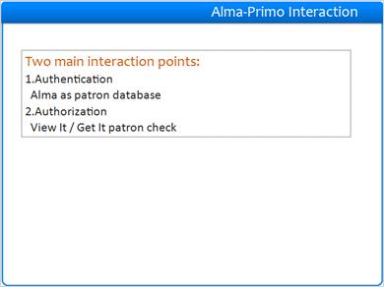
Notes:
Ci sono due interazioni principali tra Alma e Primo per l'identificazione dell'utente

1- Autenticazione: Quando Primo autentica l'accesso di un utente attraverso Alma - ad esempio, per usi interni ad Alma
2- Autorizzazione: il controllo Visualizza / Richiedi dell'utente

1.15 Authentication through Alma
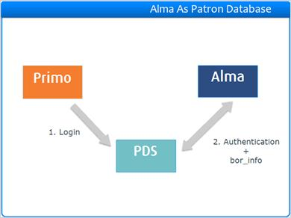
Notes:
Cominciamo con il primo punto - Primo che autentica gli utenti attraverso Alma

Primo usa una componente detta PDS (Patron Directory Service) per connettersi al sistema di autenticazione, come LDAP.

Se l'utente è un utente interno di Alma, il PDS lo autenticherà tramite Alma (anche se è possibile impostare un'autenticazione esterna anche per gli utenti interni):

1. Quando un utente accede a Primo, si apre la pagina di accesso PDS, e l'utente inserisce le proprie credenziali -
2. Il PDS poi invia due richieste ad Alma:
a. Richiesta di autenticazione - ad esempio l'utente jane123 vuole autenticarsi - la conosciamo?.
La risposta a questa domanda è un semplice sì o no. Supponiamo che la risposta sia sì, esiste in Alma e la sua password è corretta -
b. Una seconda richiesta detta bor_info viene inviata ad Alma per richiedere alcune informazioni di base sull'utente di cui Primo necessita, come nome, cognome, istituzione, email ecc.
La risposta a questa domanda è un xml con le informazioni.

Nota che Alma non permette a chiunque di richiedere queste informazioni personali, e che l'IP di Primo che si autentica in Alma deve essere specificato e riconosciuto in Alma per poter richiedere queste informazioni. Questo è già stato impostato per il tuo Primo durante l'implementazione.

Nota che Alma viene usata per l'autenticazione solo per gli utenti interni ad Alma. Gli utenti esterni vengono inviati tramite PDS ai loro rispettivi sistemi di autenticazione.

1.16 Authorization through Alma
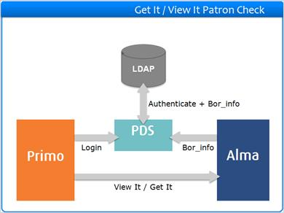
Notes:
Il secondo punto di integrazione di cui abbiamo parlato è l'autorizzazione, un controllo che scopre quali servizi e opzioni di richiesta sono disponibili per un utente per una data risorsa.

Vediamo il flusso

- Iniziamo di nuovo con il nostro utente, diciamo Bob123, che accede a Primo tramite la pagina PDS.
- Il PDS contatta il sistema di autenticazione (in questo caso LDAP, ma come abbiamo visto nell'esempio precedente, lo stesso flusso è possibile con Alma). Il LDAP risponde con l'autenticazione e con bor_info.
- Poi, il nostro utente Bob123, che ora è autenticato, trova un record all'interno di Primo, ad esempio “Introduzione ai buchi neri” e fa clic sulla scheda Richiedi per vedere dove si trova e forse inviare una richiesta.
Primo ora genera una richiesta ad Alma, dicendo che c'è un utente interessato ai servizi per “Introduzione ai buchi neri”, MA non dice ad Alma che l'utente è Bob123. Invece, Primo passa ad Alma l'ID di autenticazione conosciuta come “gestione PDS”, che Alma può usare per recuperare l'ID utente.
4. Ora Alma contatta il PDS e richiede le informazioni dell'utente sulla base dell'autenticazione “gestione PDS”. Quando Alma ottiene questa informazione, controlla che servizi e opzioni di richiesta possono essere mostrati al nostro utente Bob123 nella scheda Richiedi.

1.17 Configure PDS in Alma
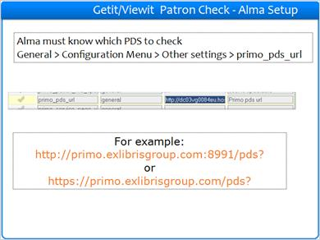
Notes:
In sostanza per identificare gli utenti, Alma deve collegarsi allo stesso server PDS usato da Primo.
Questo viene configurato nella tabella mappa dei parametri di Alma della tua istituzione, quando inserisci la URL del server PDS nel campo primo_pds_url .
La tabella si trova in Alma sotto: (Amministrazione > Configurazione generale >Menu Configurazione > Altre configurazioni),
Qui è possibile vedere due URL di esempio.
Ad esempio: http://primo.exlibrisgroup.com:8991/PDS? oppure http://primo.exlibrisgroup.com/PDS?

1.18 Summary
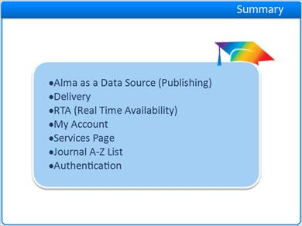
Notes:
Quindi riassumiamo.

In queste sessioni abbiamo parlato delle diverse aree in cui Alma e Primo interagiscono.
A cominciare dalle definizioni base di Alma come fonte sia per i dati che per le definizioni di delivery e Primo come interfaccia lato utente
Siamo passati alla struttura dei dati e della pubblicazione da Alma e al caricamento in Primo.
Abbiamo parlato delle opzioni di consegna viste in Primo: richiedi per le copie fisiche, e visualizza per il materiale online e digitale.
Abbiamo parlato della disponibilità in tempo reale e dell'interfaccia Il mio account, dove l'utente vede le sue informazioni personali come dati sui prestiti, multe e commissioni, blocchi ecc.
Poi siamo passati alla funzionalità sui materiali elettronici e abbiamo parlato del link revolver di Alma, usando la pagina servizi, e della funzionalità lista riviste A-Z.
E infine abbiamo parlato delle interazioni di autenticazione tra Primo e Alma.

1.19 Additonal Resources

Notes:
Grazie per averci seguito!

1.20 About this Training
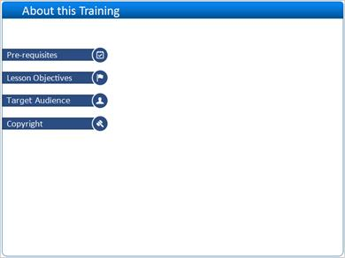
Notes:

1 (Slide Layer)
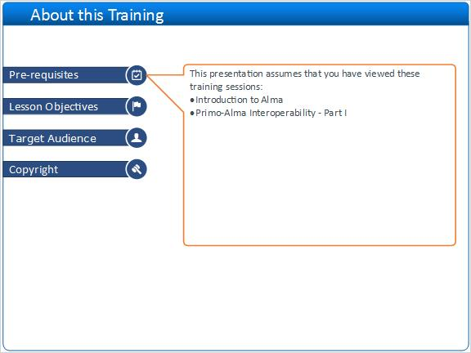

2 (Slide Layer)
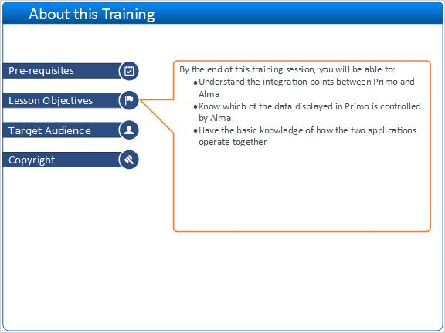

3 (Slide Layer)
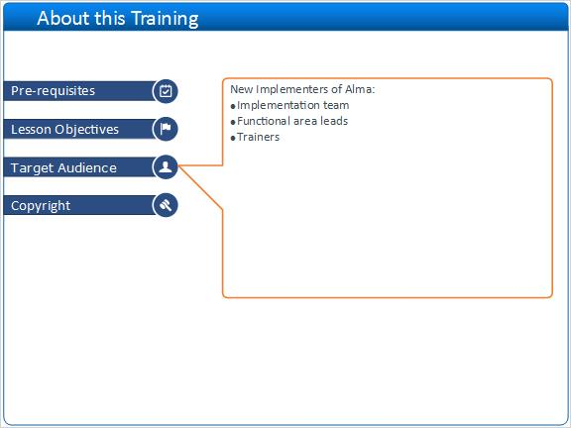

4 (Slide Layer)
